Creencias no religiosas antiguas y actuales más importantes
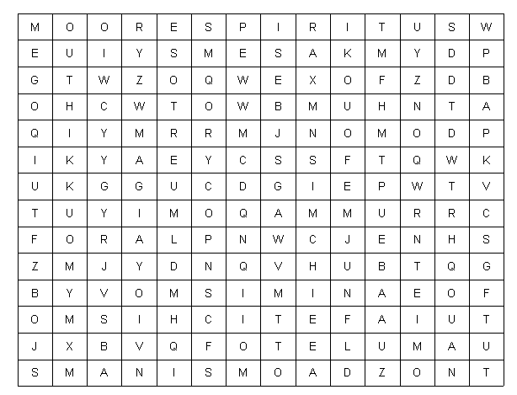
- La …………. es la creencia de que por medio de la realización determinados ritos en los que se pronuncian palabras, tienen lugar gestos especiales o se producen determinadas acciones, se puede dominar las fuerzas ocultas para beneficio propio.
- Los animistas creen que en animales, vegetales o en fenómenos de la naturaleza habitan …………..
- El manismo es el culto a los ………….
- Hay grupos humanos cuya religiosidad consiste en creer que descienden de sangre de una especie animal o vegetal. A esta especie animal o vegetal se le llama ………….
- Cuando una persona confía más en un …………… que en amigos, familia u otras personas, su actitud es el fetichismo.
- En la magia siempre se realiza algún tipo de ……….. por el que se cree que se podrá cambiar la realidad mediante el dominio de fuerzas ocultas.
- En la época del Imperio Romano, el padre de familia realizaba en un altar del hogar pequeñas ofrendas a los difuntos de la familia: este proceder podemos clasificarlo dentro del ……………..
- La creencia de que detrás de fenómenos naturales, animales o seres del mundo vegetal hay espíritus habitándolos se llama …………….
- Cuando un grupo de personas piensa que su antepasado es una especie animal como el lobo, el tigre, o cualquier otro, su creencia puede llamarse …………..
- El ……………. está muy relacionado con la magia ya que en esta creencia se piensa que un objeto puede proteger a la persona o provocar cambios en la realidad al manejar este con su poder a fuerzas misteriosas que existen en el universo.
SOLUCIÓN
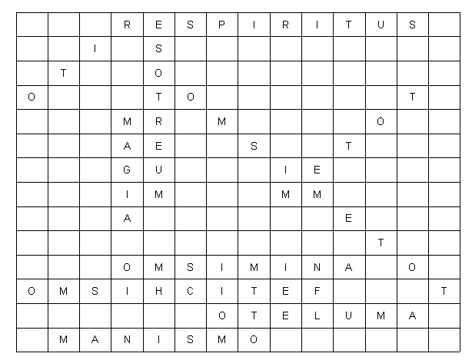
- La magia es la creencia de que por medio de la realización determinados ritos en los que se pronuncian palabras, tienen lugar gestos especiales o se producen determinadas acciones, se puede dominar las fuerzas ocultas para beneficio propio.
- Los animistas creen que en animales, vegetales o en fenómenos de la naturaleza habitan espíritus.
- El manismo es el culto a los muertos.
- Hay grupos humanos cuya religiosidad consiste en creer que descienden de sangre de una especie animal o vegetal. A esta especie animal o vegetal se le llama tótem.
- Cuando una persona confía más en un amuleto que en amigos, familia u otras personas, su actitud es el fetichismo.
- En la magia siempre se realiza algún tipo de rito por el que se cree que se puede cambiar la realidad mediante el dominio de fuerzas ocultas.
- En la época del Imperio Romano, el padre de familia realizaba en un altar del hogar pequeñas ofrendas a los difuntos de la familia: este proceder podemos clasificarlo dentro del manismo.
- La creencia de que detrás de fenómenos naturales, animales o seres del mundo vegetal hay espíritus habitándolos se llama animismo.
- Cuando un grupo de personas piensa que su antepasado es una especie animal como el lobo, el tigre, o cualquier otro, su creencia puede llamarse totemismo.
- El fetichismo está muy relacionado con la magia ya que en esta creencia se piensa que un objeto puede proteger a la persona o provocar cambios en la realidad al manejar este con su poder a fuerzas misteriosas que existen en el universo.

